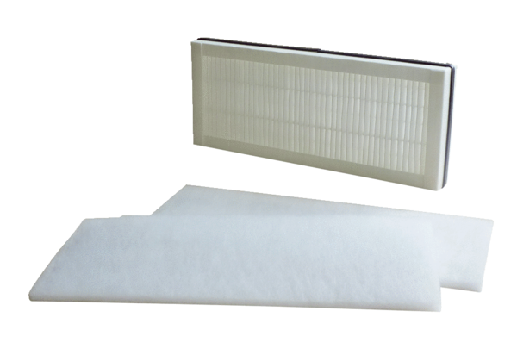Luftfilter, Ersatz WSF 300-400Verpackungseinheit: 1 Set (3 Stück)Sortiment: K
Artikelnummer: 0093.0898Hersteller: MAICO

